10주차 학습 결과: 이미지 축소/확장 4회(+특징 전이 과정 3회)

11주차 학습 결과: 특징 전이 과정 9회(+이미지 축소/확장 2회)

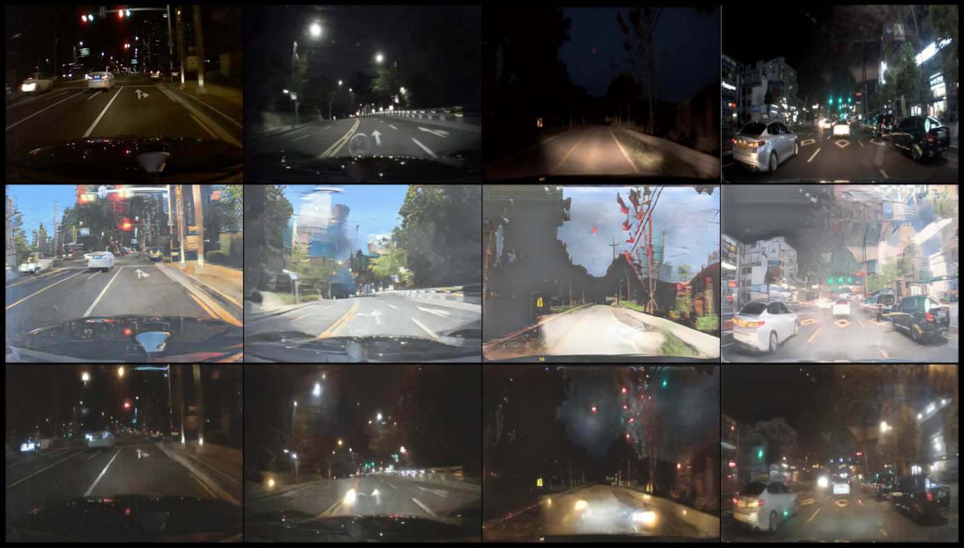

코드 학습은 4주차 17again_kimjangseob.ipynb 파일에 주석으로 적어두었음.